EJERCICIOS 18-11-24

Crea un formulario con los siguientes campos:

- Nombre (obligatorio)
- Apellidos (obligatorio)
- Email (obligatorio)
- Contraseña (obligatorio, mínimo caracteres 8)

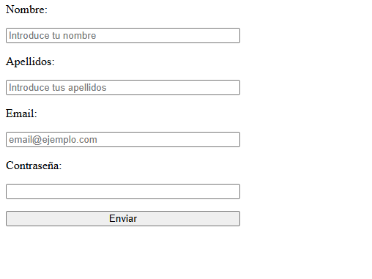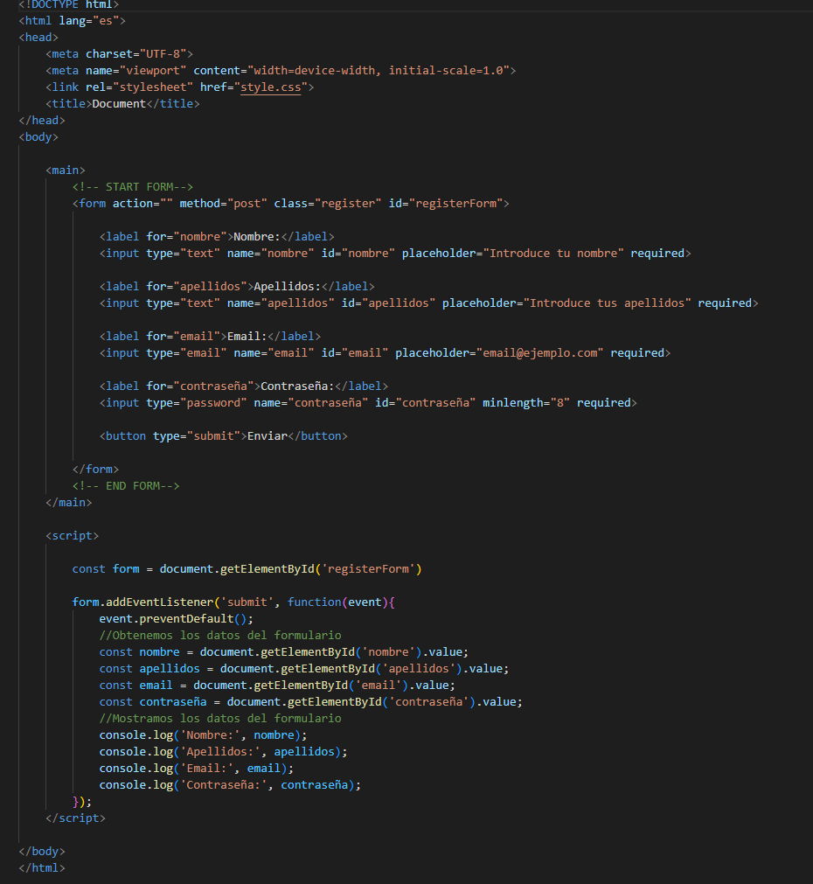

Crea un formulario con los siguientes campos:
- Listado país (mínimo 5 países, y añade la bandera)
- Observaciones (obligatorio)

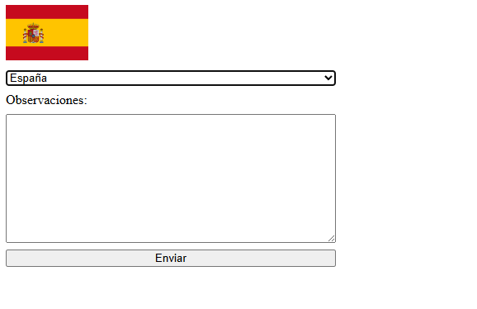

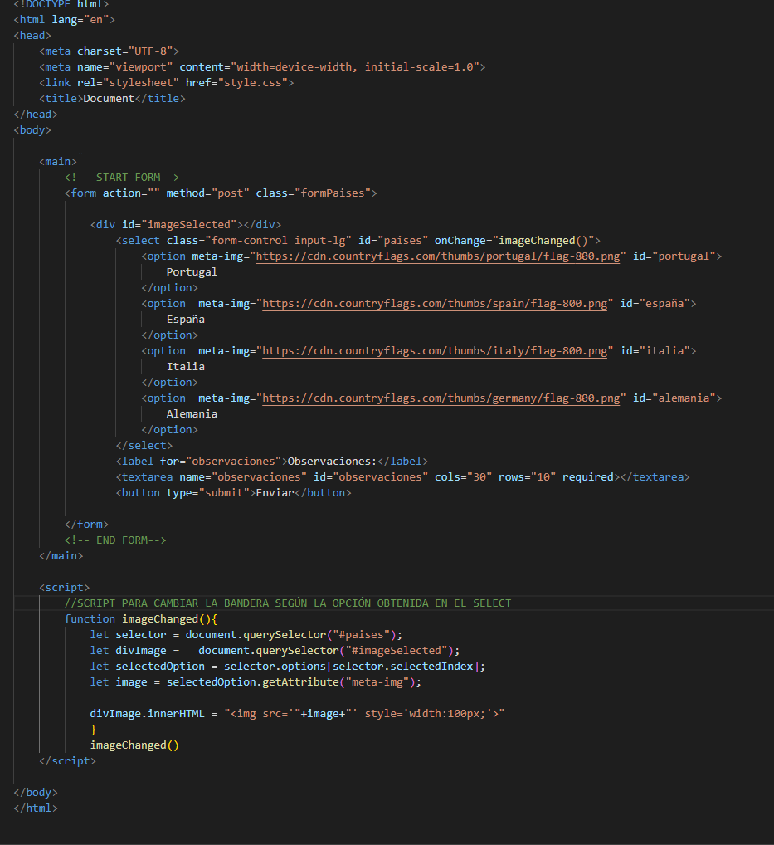

Crea un formulario con los siguientes campos:

- Nombre (obligatorio)
- Apellidos (obligatorio)
- Fecha de la reserva (calendario, obligatorio).
- Aceptar términos y condiciones (checkbox obligatorio)

